Aprendizaje: ejecuta en la medida de sus posibilidades, acciones que contribuyen a la solución de problemas.

La solución de problemas, desarrolla la capacidad de identificar una situación, analizando sus causas y consecuencias, por tal razón activa la creatividad para resolver eventos cotidianos.

- Escuchamos con atención las orientaciones del padrino y nos preparamos para asumir los siguientes desafíos; estos nos permitirán activar nuestro cerebro para resolver problemas.

- Organizo las tarjetas negras y blancas recibidas, teniendo en cuenta que todas las frases resulten verdaderas:

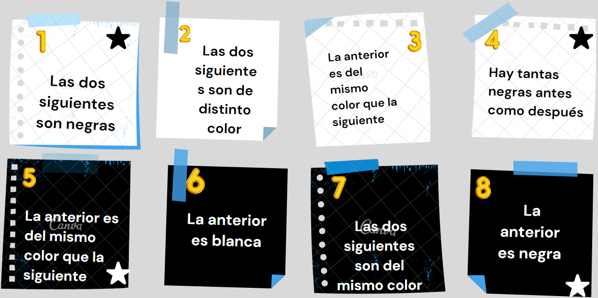

- Contesto las siguientes preguntas:

- ¿Qué tarjetas se pueden colocar en primer lugar?
- ¿Qué tarjetas se pueden colocar en último lugar?
- ¿En qué posiciones puede colocarse la tarjeta 4?

- Observo las seis piezas siguientes y elijo las parejas de bloque que encajen formando un cubo completo de 2 x 2 x 2, tengo en cuenta que cada bloque de fichas es movible, es decir, no es estático.

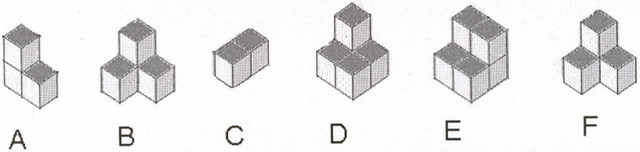

- Realizo la lectura del siguiente problema:

Tatiana decidió comprarle a su papá un par de zapatos con el dinero que ha venido ahorrando desde principio de año, aprovechando que el almacén tiene el 15% de descuento en todos los productos durante este mes. Ella sabe que la semana pasada se dio el día sin IVA (descuento del 19%) y los zapatos costaban $67.500 sin IVA. Al revisar sus ahorros, Tatiana se da cuenta que sólo ahorró $68.300, por lo cual necesita saber el valor final de los zapatos con el IVA incluido y con el descuento del 15% para saber si le alcanza el dinero.

- Respondo ¿Tatiana podrá comprar los zapatos?

- Escribo en una hoja mi nombre de manera vertical, a partir de cada una de las letras que conforman mi nombre escribo: un sustantivo, un verbo y un adjetivo, creando tres columnas. Ejemplo:
Pilar.
Letra. | Sustantivo. | Verbo. | Adjetivo.
P | Pato. | Pasar. | Pequeño.
I | Imagen. | Imaginar. | Impaciente.
L | Lechuga. | Leer. | Largo.
A | Árbol. | Amar. | Amable.
R | Rosa. | Rezar. | Rojo.

- Una vez ubique todas las palabras, construyo una historia introduciendo cada una de las palabras que he escrito.

- Selecciono el trabalenguas que más me gusta y en 5 minutos lo memorizo:

- Me han dicho que has dicho un dicho que yo he dicho. Y ese dicho que te han dicho que yo he dicho no lo he dicho más si yo lo hubiera dicho estaría muy bien dicho por lo tanto no lo he dicho.
- Un trabalengüista muy trabalenguoso creó un trabalenguas muy trabalenguado que ni el mejor trabalengüista lo pudo destrabalenguar.
- El constantinopolizador se quiere desconstantinopolizar el desconstantinopolizador que lo desconstantinopolize, un buen desconstantinopolizador será.

- Relato el trabalenguas a los compañeros y padrino.
- Expreso en qué me equivoqué al primer intento de decir el trabalenguas.
- Identifico y señalo las palabras o partes que me cuestan más trabajo repetir.
- Pienso en alguna estrategia para superar las dificultades presentadas al relatar el trabalenguas.

- Leo con atención y resuelvo: en una reunión se encuentran un ingeniero, un profesor, un abogado y un médico. Se llaman Víctor, Jorge, Carlos y Oscar, pero estos nombres no corresponden con el orden de las profesiones mencionadas al comenzar este párrafo. A continuación, tienes algunas pistas para que puedas deducir que profesión tiene cada hombre:
- Víctor y el profesor, no mantienen buena relación con Carlos.
- Jorge es muy buen amigo del médico.
- Carlos se relaciona bien con el abogado.
- El ingeniero es muy amigo de Oscar y el médico

- He terminado todos los desafíos. Socializó al padrino cómo me sentí en la actividad y cuál desafío me gustó más y porqué.

Webgrafia:

https://www.jmunozy.org/files/NEE/sobredotado/MATERIALES_POZ/3.PROGRAMAS_DE_ENRIQUECIMIENTO/SECUNDARIA/IESO_VILLAMALEA.pdf

https://www.mineducacion.gov.co/1759/articles-385321_recurso_3.pdf

https://www.mineducacion.gov.co/1780/articles-385321_recurso_3.pdf

https://dspace.uib.es/xmlui/bitstream/handle/11201/147755/Luque_Crespi_Pilar.pdf?sequence=1&isAllowed=y

